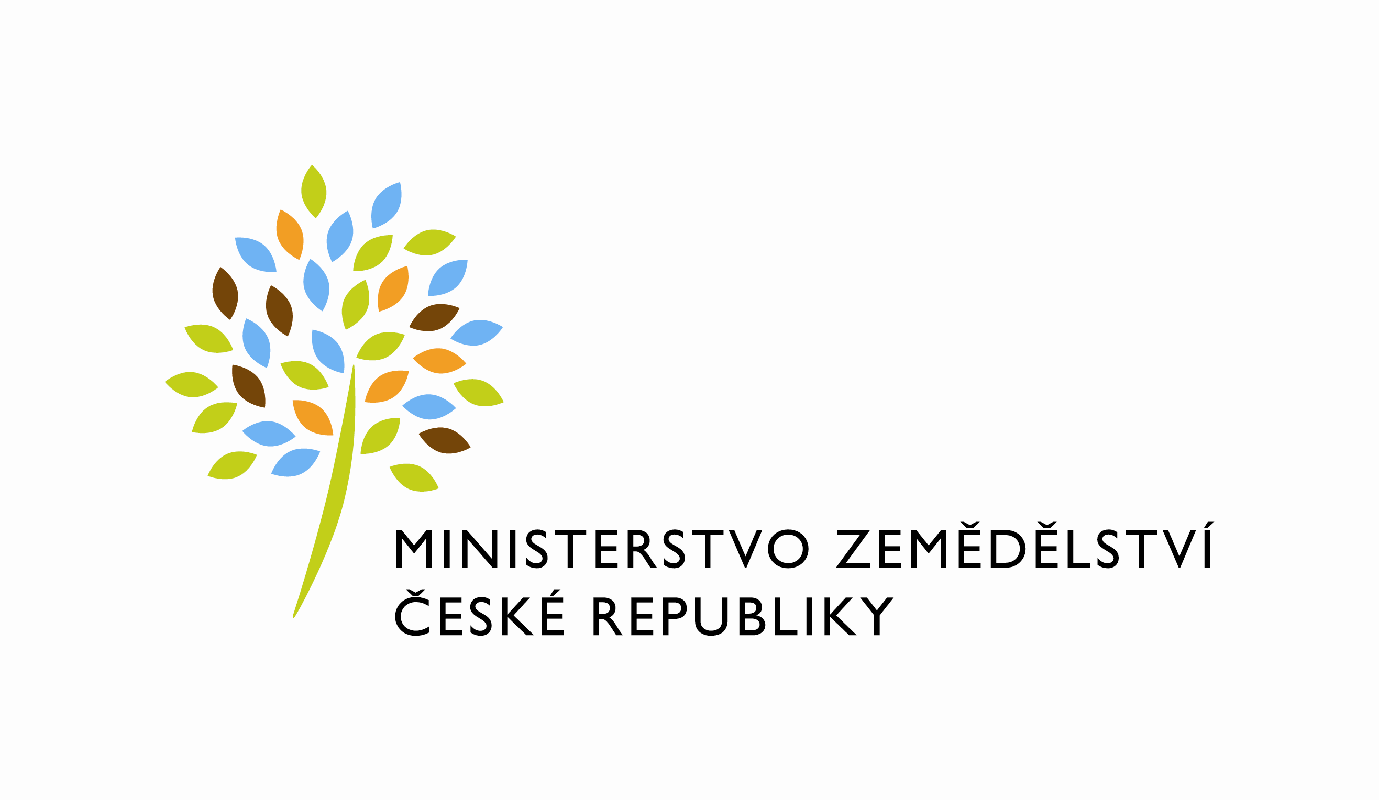
MZE-4884/2022-12122
mze000022611136
útvar: Odbor informačních a komunikačních technologií  Číslo útvaru: 12120  VÁŠ DOPIS ZN.:  ZE DNE:  SPISOVÁ ZN.: MZE-45060/2021-11152  NAŠE ČJ.: MZE-4884/2022-12122  VYŘIZUJE: David Neužil  Telefon: 221812012  E-MAIL: David.Neuzil@mze.cz  ID DS: yphaax8 | O2 IT Services s.r.o.  Vážený pan  xxx  Za Brumlovkou 266/2  Michle  140 00 Praha 4
adresa: Těšnov 65/17, Nové Město, 110 00 Praha 1

DATUM: 28. 1. 2022

Prodloužení termínu dodání Objednávky č. 4500138515 k 635_PZ_PRAIS_II_2021_MZK_SluzbyPSVK_SZIF_(Z32491)

Dobrý den,
oznamuji Vám tímto prodloužení termínu dodání objednávky č. Prodloužení termínu dodání Objednávky č. 4500138515 k 635_PZ_PRAIS_II_2021_MZK_SluzbyPSVK_SZIF_(Z32491)

Nový termín: do 28.2. 2022

Zdůvodnění:
Realizované úpravy vyžadují důkladnější testování, na které z důvodu alokace zdrojů na úkolech s vyšší prioritou není aktuálně SZIF schopen uvolnit potřebné kapacity.

S pozdravem

%%%el_podpis%%%

Ing. Oleg Blaško  ředitel odboru | Otisk úředního razítka

Přílohy:

